Khóa đào tạo giảng viên về cấp cứu ngừng tuần hooàn cơ bản

Sơ cấp cứu và cấp cứu cơ bản là các kỹ thuật chuyên bôm thiết yếu đòi hỏi các cán bộ y tế lâm sàng trong bệnh viện và cơ sở y tế cộng đồng phải làm chủ trong mọi trường hợp. Trong tất cả các trường hợp cấp cứu đều đòi hỏi nhân viên y tế/ tình nguyện viên phải khẩnn trương nhận đinh và thực hiện sơ cấp cứu theo mức độ ưu tiên. Tuyệt đối không trì hoãn dẫn đến cấp cứu chậm trễ gây ảnh đe dọa đến tính mạng người bệnh/ nạn nhân.
Để làm chủ các kỹ thuật cấp cứu và tiến hành cấp cứu có hiệu quả, nhu cầu đào tạo về cấp cứu cơ bản là rất cấp bách và cần thiết phải được chuẩn hóa. Để góp phần tăng cường năng lực sơ cấp cứu cho điều dưỡng và các cán bộ y tế. Trung tâm tư vấn và Dịch vụ điều dưỡng hỗ trợ cộng đồng – Hội Điều dưỡng Việt Nam, dưới dự tài trợ của Chương trình PEPFFAR Quân y Hoa Kỳ và sự hỗ trợ của các chuyên gia Hội chữ thập đỏ Thành phố, đã tiến hành tổ chức chương trình đào tạo giảng viên về cấp cứu nhừng tuần hoàn hô hấp tuần hoàn cơ bản tại Hà Nội.
Đến dự buổi tập huấn có sự có mặt của:
Thạc sĩ Phạm Đức Mục, Chủ tịch hội Điều dưỡng Việt Nam
BS. Phạm Thị Mỹ Đức, Giám đốc chương trình đào tạo sống an toàn & SCC tổ chức tiếp cận giáo dục và phát triển Quốc tế (IDEA).
Ths Phạm Thu Hà, Chuyên gia trung tâm TV& DVDD Hôc trợ CĐ/ hội Điều dưỡng Việt Nam.
Cùng các chuyên gia đến từ hội chữ thập đỏ Thành phố và 30 học viên đến từ các trường viện trong cả nước.
Nội dung tập huấn đào tạo xoạy quanh các kỹ năng xử lý tình huống xảy ra cần thực hiện sơ cấp cứu trong cộng đồng. bao gồm: cách nhận định và kiểm soát ban đầu người bệnh/ nạn nhân cấp cứu, kỹ thuật kiểm soát đường thở, chẩn đoán và xử trí cấp cứu ban đầu suy hô hấp cấp, cấp cứu ngừng tuần hoàn cơ bản và nâng cao.

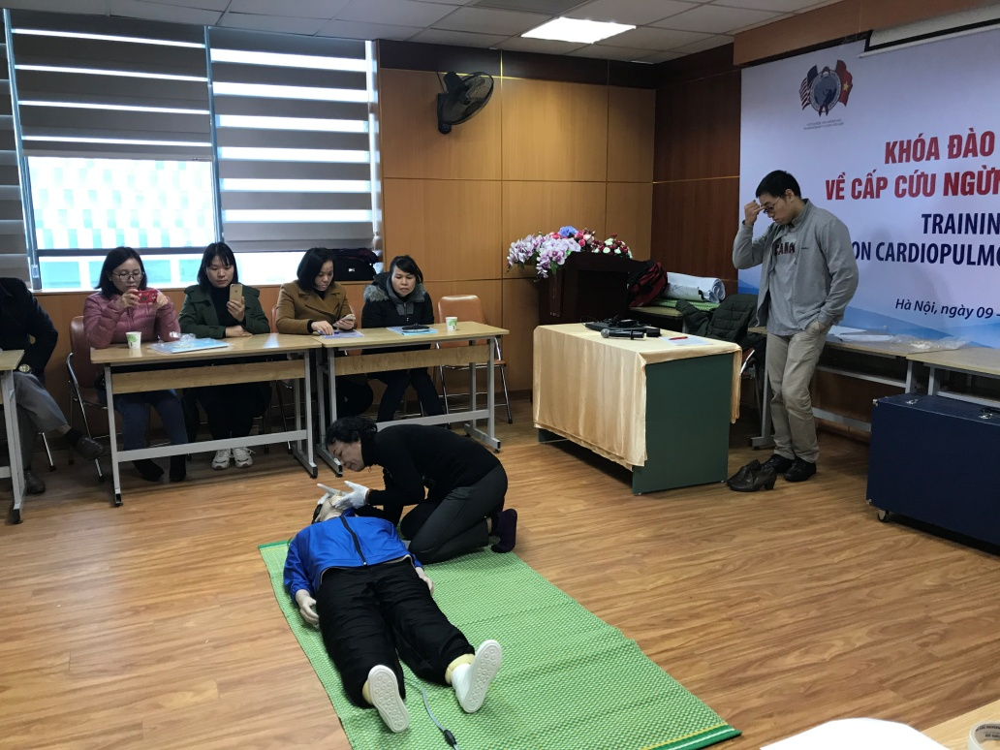
Chuyên gia hướng dẫn sơ cấp cứu nạn nhân ngừng thở ngừng tim

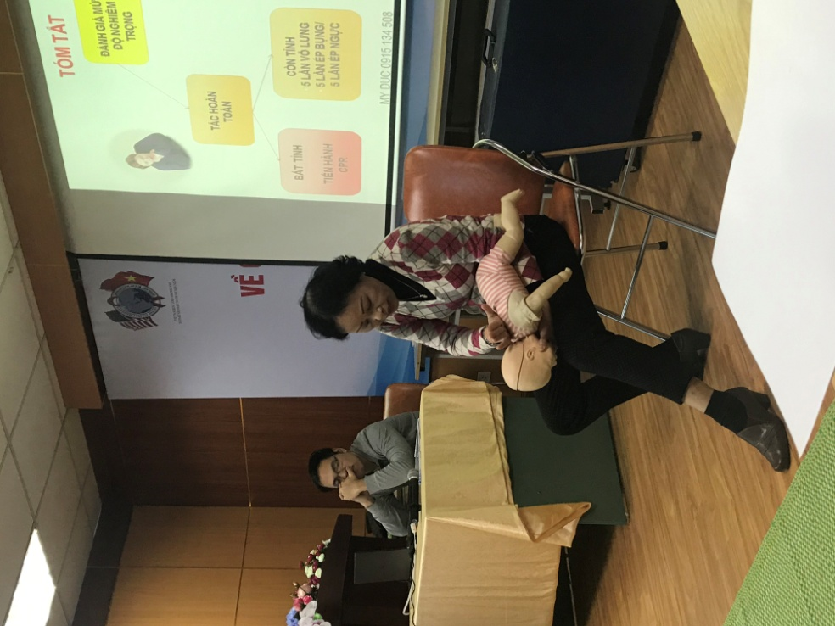
Chuyên gia hướng dẫn sơ cấp cứu trẻ bị hóc dị vật

